Informatīvais ziņojums par Eiropas Savienības fondu investīciju ieviešanas statusu (ikmēneša ziņojums)

Finanšu ministrijas (turpmāk – FM) ziņojumā ir informācija ar ilustratīvu kopsavilkumu (attēls Nr. 1) par Kohēzijas politikas Eiropas Savienības (turpmāk – ES) fondu, kā arī Atveseļošanas fonda plāna investīciju aktualitātēm 2022. gada aprīlī – maijā.
ES fondu 2014.–2020. gada plānošanas periodā līdz 2022. gada 30. aprīlim tiek īstenoti 2195 projekti ar 4,2 mljrd. euro ES fondu līdzfinansējumu investīcijām, kas ir 90 % no 4,6 mljrd. euro Latvijai pieejamā finansējuma. Projektu īstenotājiem kopā izmaksāts ES fondu atbalsts 3,1 mljrd. euro (67 %), t. sk. 2022. gada aprīlī – 30 milj. euro (visvairāk sociālās iekļaušanas un nabadzības apkarošanas, pētniecības, tehnoloģiju attīstības, inovācijas un videi draudzīgas ekonomikas jomās). Eiropas Komisijā (turpmāk – EK) ir iesniegti dokumenti par Latvijā faktiski veiktiem un pārbaudītiem investīciju izdevumiem par gandrīz 3 mljrd. euro (66 %), t. sk. aprīlī – 180 milj. euro, no tiem valsts budžeta vispārējos ieņēmumos no EK saņemti 2,7 mljrd. euro (59 % no pieejamā ES finansējuma), t. sk. aprīlī – 143 milj. euro.
2022. gada 13. maijā ES fondu 2014.-2020. gada plānošanas perioda Uzraudzības komitejā apstiprināti darbības programmas “Izaugsme un nodarbinātība” (turpmāk – darbības programma) grozījumi, iekļaujot REACT- EU kopsummu un 100 % REACT-EU likmi, precizējot rādītājus. FM darbības programmas grozījumus š. g. jūnija sākumā plāno virzīt starpinstitucionālai saskaņošanai Vienotajā tiesību aktu projektu izstrādes un saskaņošanas portālā (turpmāk – TAP) un izskatīšanai Ministru kabinetā (turpmāk – MK) un pēc tam – apstiprināšanai EK. Paralēli FM ir apkopojusi atbildīgo iestāžu informāciju par potenciāli brīvo ES fondu līdzekļu (projektu ietvaros konstatēts finansējuma atlikums/ietaupījumi, lauztie līgumi, neatbilstību finansējums) plānoto izmantošanu, t. sk. iespējām novirzīt Ukrainas valstspiederīgo atbalstam. Kopumā secināms, ka iestādes pieejamo finansējumu prioritāri paredz esošo investīciju mērķiem un projektu izmaksu pieauguma risku vadībai. Atsevišķos gadījumos, kad identificētas iespējas, FM sadarbībā ar iestādēm izskata risinājumus daļu novirzīt Ukrainas valstspiederīgo atbalstam. Piemēram, 2022. gada 19. maijā parakstītas vienošanās par ārējās robežas tehnoloģisko risinājumu projekta izbeigšanu, atbrīvojot 13 217 837 euro ERAF finansējuma. Attiecīgi Satiksmes ministrijai kā atbildīgajai iestādei nekavējoties jāvirza saistošie MK noteikumu grozījumi ar priekšlikumiem lēmumiem ERAF finansējuma turpmākai operatīvai ieguldīšanai, t. sk. Ukrainas civiliedzīvotāju atbalsta pasākumiem, līdz ES līdzfinansējuma saņemšanai noteiktā izdevumu attiecināmības perioda beigām (līdz 2023. gada 31. decembrim). Nepieciešamības gadījumā 2022. gada otrajā pusē tiks rosināti nākamie darbības programmas grozījumi.
Izskatot īstenotāju informāciju par ES fondu projektu sekmīgas pabeigšanas riskiem sadarbībā ar nozares ministrijām un, ja nepieciešams, EK tiks lemts par iespējamo rīcību. Centrālā finanšu un līgumu aģentūra (turpmāk – CFLA) turpina proaktīvi apzināt ES fondu līdzfinansēto īpaši būvniecības projektu īstenotājus, lūdzot informēt par būtiskiem sarežģījumiem, nepieciešamo risinājumu, lai sekmīgi pabeigtu uzsāktos projektus. CFLA regulāri aktualizē apkopojumu par iespējamiem “riska projektiem”, kuri ģeopolitiskās situācijas ietekmē saskaras ar būtisku izmaksu pieaugumu, piegāžu ķēžu pārrāvumu vai citiem saistītiem iepriekš neprognozējamiem apstākļiem. Tāpat CFLA sadarbībā ar atbildīgajām iestādēm (nozaru ministrijas un Valsts kanceleja) konsultē īstenotājus, izskata atbilstošas rīcības iespējas. Savukārt FM, apkopojot CFLA un atbildīgo iestāžu sniegto informāciju, turpina aktīvu komunikāciju ar EK dienestiem par iespējamiem EK kompetences risinājumiem, t. sk. elastīgākai pieejai projektu pabeigšanai. Konkrētu projektu nepabeigšana vai daļēja pabeigšana kopumā plānošanas perioda beigās var ietekmēt ne tikai konkrēto investīciju mērķu nesasniegšanu vai daļēju, novēlotu izpildi, bet arī kopējo iespējamo ES līdzfinansējumu, ko Latvija var saņemt valsts budžeta ieņēmumos. Īpaši riski ir Kohēzijas fonda ietvaros, jo tiek īstenoti finansiāli apjomīgi un vairāku gadu projekti, ko tiešā veidā visvairāk ietekmē būvniecības izmaksu pieaugums un piegāžu pārrāvumi. Tādēļ Latvijai ir svarīgs EK atbalsts un aktīva rīcība pielāgojot “spēles nosacījumus” esošajai bezprecedenta situācijai. Vienlaikus šobrīd ir spēkā esošais EK regulējums, kas nosaka gala termiņu projektu sekmīgai pabeigšanai līdz 2023. gada 31. decembrim, lai no EK saņemtu plānoto ES līdzfinansējumu par projektu attiecināmiem/atbilstoši veiktiem izdevumiem. Tāpat ir izmantojamas projektu pabeigšanas elastības iespējas saskaņā ar EK programmas slēguma vadlīnijām. Atbildīgajām iestādēm un projektu īstenotājiem prioritāri ir jāmeklē risinājumi iepriekš minēto EK noteikto nosacījumu ietvaros. Vienlaikus projektu īstenotājiem iespējami savlaicīgi jākonsultējas, jāinformē CFLA kā līgumslēdzējs par konkrētiem apstākļiem un iespējamo rīcību, ja konstatētas izmaiņas projekta īstenošanā.

FM 2022. gada 25. maijā oficiāli iesniedza EK Partnerības līgumu Eiropas Savienības investīciju fondu 2021.–2027. gada plānošanas periodam, izpildot vienu no priekšnoteikumiem ES fondu jaunā perioda programmas oficiālai iesniegšanai EK. Programma atbilstoši valdības lēmumam ir precizēta pēc konsultācijām ar EK atbildīgajiem dienestiem un TAP uzsākts saskaņošanas process pirms iesniegšanas apstiprināšanai MK un secīgi EK.
ES fondu 2021.–2027. gada plānošanas perioda ietvaros MK 2022. gada 16. maijā ir iesniegts izskatīšanai un apstiprināšanai MK noteikumu projekts "Kārtība, kādā nodrošina Eiropas Savienības fondu ieguldījumu uzraudzību un izvērtēšanu, kā arī izstrādā un uztur Kohēzijas politikas fondu vadības informācijas sistēmu" Savukārt, TAP š. g. 17. maijā ir nodots saskaņošanai MK noteikumu projekts “Noteikumi par Eiropas Savienības kohēzijas politikas programmas 2021.–2027. gadam tehniskās palīdzības īstenošanu”.
Ministrijas plāno atsevišķas investīcijas uzsākt paralēli horizontālā regulējuma un programmas saskaņošanas procesam. Tāpat ministrijas aicinātas jau savlaicīgi paralēli strādāt pie MK noteikumu izstrādes un saskaņošanas, lai pēc programmas un horizontālā regulējuma apstiprināšanas pēc iespējas operatīvi uzsāktu projektu atlases. Aktuālākā informācija par 2022. gadā plānotajām investīcijām, t. sk. regulējuma statusu, pieejama ES fondu tīmekļa vietnē.

Atveseļošanas fonda plāna 1,82 mljrd. euro apmērā īstenošanas ietvaros, pamatojoties uz atbildīgo iestāžu informāciju, š. g. 29. aprīlī FM iesniedza pusgada progresa ziņojumu EK. Tajā iestādes ziņo par atsevišķu 2022. gadā sasniedzamo rādītāju izpildes kavēšanos, bet ar iespēju nodrošināt to izpildi līdz nākamajam maksājumu pieprasījumam EK (indikatīvi līdz 2023. gada 2. ceturksnim): 1) kavēta piecu atskaites punktu, kas bija jāsasniedz 2022. gada 1. ceturksnī, izpilde: trīs Ekonomikas ministrijas pārziņā esošie atskaites punkti energoefektivitātes jomā; Iekšlietu ministrijas atskaites punkts par ziņojuma publicēšanu par katastrofu riska pārvaldības sistēmas ieviešanu. Labklājības ministrijas atskaites punkts: valsts un pašvaldību ēku izvēle, kurās jāveic vides pielāgojumi; 2) četri atskaites punkti, kas būtu jāsasniedz 2022. gada 2.-4. ceturksnī (trīs Labklājības ministrijas pārziņā un viens – Izglītības un zinātnes ministrijai). Saskaņā ar MK 2022. gada 22. marta sēdes protokolu Nr. 17, 34. § 8. punkta 7. apakšpunktu ministrijām un institūcijām, kas atbildīgas par Atveseļošanas fonda plāna investīciju un reformu ieviešanu, jāievieš efektīva risku pārvaldība un, konstatējot būtiskus riskus ar divu mēnešu kavējumu saistošo atskaites punktu un mērķu sasniegšanā, steidzamības kārtībā jāinformē MK (vai izņēmuma kārtā vienoties ar FM par informācijas iekļaušanu FM pusgada ziņojumā), t. sk. rīcības variantus, priekšnosacījumus, pasākumus šķēršļu novēršanai un konkrētu priekšlikumu rīcībai, kas nodrošina saistību izpildi Atveseļošanas fonda finansējuma saņemšanai no EK.
Š. g. maijā – jūnijā FM iesniegs EK pirmo Atveseļošanas fonda maksājumu pieprasījumu par 231 milj. euro par sasniegtajiem 2021. gada reformu pasākumiem. Iestādes turpina darbu, t. sk. lai nodrošinātu 2022. gadam noteikto atskaites punktu/mērķu sasniegšanu. Ministrijas turpina darbu pie 43 normatīvo regulējumu izstrādes Atveseļošanas fonda investīciju īstenošanai, no kuriem MK ir apstiprināti jau seši informatīvie ziņojumi/noteikumi par kopējo Atveseļošanas fonda finansējumu 158,5 milj. euro, t. sk. veselības jomā par 151,4 milj. euro (GoLatvia projekts; veselības infrastruktūra), likuma varas (apmācības) 5,5 milj. euro un nevienlīdzības mazināšanas jomā (prognozēšanas rīks) – 1,6 milj. euro.
Š. g. 27. maijā Saeimas Eiropas lietu komisijas un Budžeta finanšu (nodokļu) komisijas kopsēdē FM informēja par Atveseļošanās fonda plāna ieviešanas progresu Latvijā. Savukārt no šī gada 30. līdz 31. maijam Latvijā norisinās EK un Latvijas kopīgi organizēts gadskārtējs Atveseļošanas fonda pasākums, kura ietvaros dažādos tikšanās formātos EK pārstāvji tiekas ar finanšu ministru, FM un citu atbildīgo ministriju pārstāvjiem, Saeimas Eiropas lietu un Budžeta un finanšu (nodokļu) komisijām un citām iesaistītajām pusēm no dažādām nozarēm, lai iepazīstinātu ar ikgadējā Eiropas pusgada jeb semestra ziņojuma rezultātiem, kas šogad īpaši fokusēti uz enerģētikas sektoru, un rekomendācijām Latvijai, pārrunātu Latvijas Atveseļošanas fonda plāna īstenošanas aktualitātes un līdzšinējos sasniegtos rādītājus, kā arī nākamos plānā izvirzītos mērķus. Tāpat arī uzmanība tiek vērsta Atveseļošanas fonda un REPowerEU plānu nozīmei un iespējām, EK pārstāvjiem sniedzot redzējumu par kopējo ES ietvaru enerģētiskās drošības sasniegšanai un konkrētajām veicamajām darbībām Latvijai, ko paredz REPowerEU pakete.

Attēls Nr. 1 “ES fondu aktualitātes līdz 2022. gada maijam” 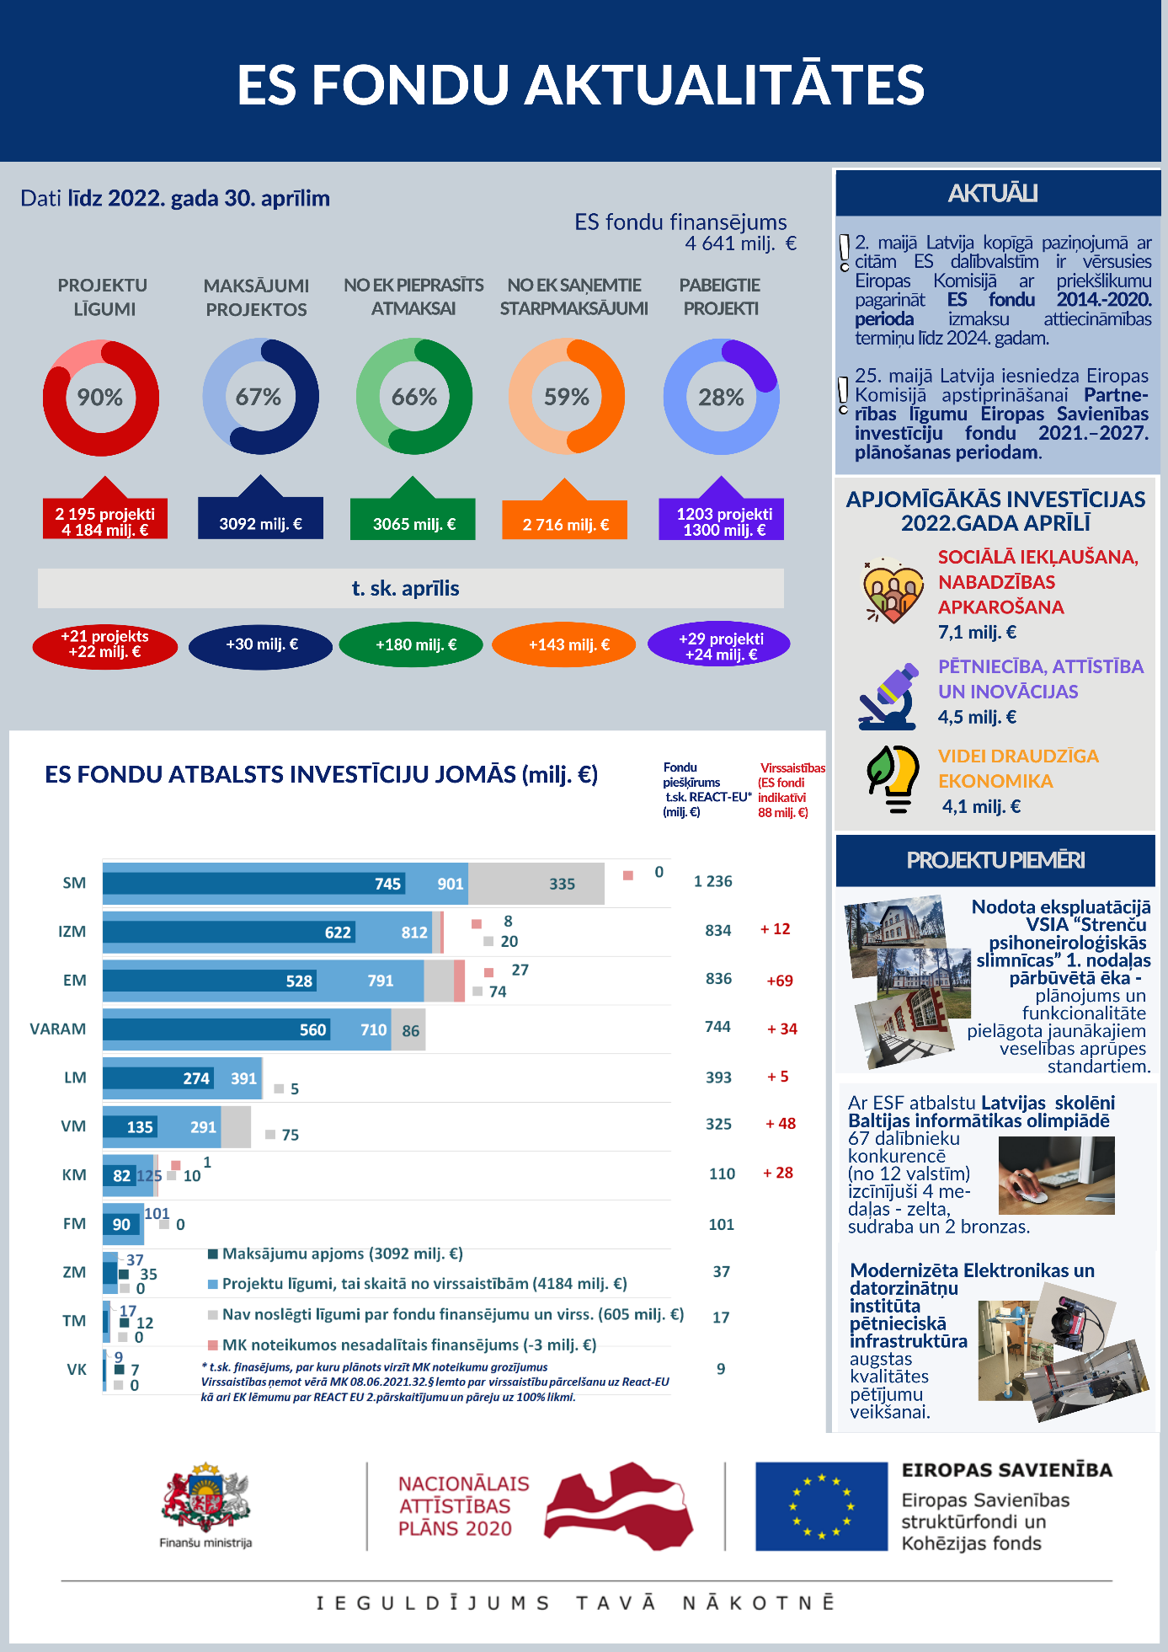
Finanšu ministrs J. Reirs

Dace Ķeze 28641443
dace.keze@fm.gov.lv

Atbilstoši MK 2015. gada 10. marta sēdes protokola Nr. 14 27. § 11. punktam katru mēnesi FM jāiesniedz MK bez saskaņošanas informāciju par ES fondu ieviešanas plānu izpildi. Ziņojums tiek publiskots arī http://www.esfondi.lv sadaļā – Materiāli un ziņojumi → Ziņojumi Ministru kabinetam: http://www.esfondi.lv/zinojumi-Ministru-kabinetam.
Maksājumu prognozes 2022. gadam (kopā 642,7 milj. euro) četru mēnešu kumulatīvā izpilde ir 81 % (144,6 milj. euro no 178 milj. euro prognozētā), kas skaidrojams, galvenokārt, gan ar dzelzceļa infrastruktūras projektu ilgāku vērtēšanas un projektu iesniegumu precizēšanas posmu, gan pārbaudēm pirms maksājumiem citās jomās.
Atbilstoši MK 2022. gada 22. marta sēdes protokola Nr. 17, 34. § 3. punktam.
Projekta Nr. 2.1.2.0/21/I/001 “Nodrošināt inovatīvu tehnoloģisko risinājumu ieviešanu ārējās robežas kontrolē” līgums starp Centrālo finanšu un līgumu aģentūru un īstenotāju valsts akciju sabiedrības “Latvijas Valsts radio un televīzijas centrs” pārtraukts, ņemot vērā valsts akciju sabiedrības “Latvijas Valsts radio un televīzijas centrs” kā projekta īstenotāja informāciju par objektīvi neparedzamiem būtiskiem sarežģījumiem un neiespējamu projekta pabeigšanu līdz 2023. gada 31. decembrim.
Skatīt FM informatīvo ikmēneša ziņojumu par pārskata periodu līdz 2022. gada martam. Pieejams ES fondu tīmekļa http://www.esfondi.lv sadaļā – Materiāli un ziņojumi → Ziņojumi Ministru kabinetam Informatīvais ziņojums par Eiropas Savienības struktūrfondu un Kohēzijas fonda investīciju ieviešanas statusu (ikmēneša ziņojums) (esfondi.lv), kā arī preses relīzi par desmit ES dalībvalstu, t. sk. Latvijas, kopīgu politisku paziņojumu EK par steidzamiem problēmu risinājumiem: Latvija kopīgā paziņojumā ar citām ES dalībvalstīm vēršas pie EK | Finanšu ministrija (fm.gov.lv). Līdz 2022. gada 26. maijam EK nav sniegusi oficiālu atbildi. Papildus EK atbildes sagatavošanas procesā, lai mērķtiecīgi veidotu EK izpratni par ģeopolitiskās situācijas ietekmi uz ES fondu īstenošanu Latvijā un nepieciešamiem EK līmeņa risinājumiem, š. g. maijā FM nosūtīja EK informāciju par visvairāk potenciāli ietekmētiem “riska projektiem”, sniedzot konkrētus projektu piemērus. Tāpat turpināsies Latvijas un EK iestāžu ekspertu detālākās sarunas par situāciju un risinājumiem.
EK “Vadlīnijas darbības programmu slēgšanai Eiropas Reģionālās attīstības fonda, Eiropas Sociālā fonda, Kohēzijas fonda un Eiropas Jūrlietu un zivsaimniecības fondā 2014.–2020. gada periodā” ir pieejamas ES fondu tīmekļa vietnē www.esfondi.lv sadaļā Vadlīnijas un skaidrojumi - Uzraudzība un programmu slēgšana – 9.4.punkts: undefined (esfondi.lv), skatīt arī infografiku: https://www.esfondi.lv/upload/Vadlinijas/ja-es-fondu-projektu-nevar-pabeigt-_a4-web.pdf
MK 2022.gada 24.maija sēdes protokollēmums Nr. 28 51. § “Informatīvais ziņojums par Partnerības līgumu Eiropas Savienības investīciju fondu 2021.–2027.gada plānošanas periodam”.
MK 2021. gada 16. novembra rīkojuma Nr. 841 (prot. Nr. 75 37. §) “Par Eiropas Savienības kohēzijas politikas programmu 2021.–2027.gadam” 2.punkts paredz FM turpināt konsultācijas ar EK par Eiropas Savienības kohēzijas politikas programmu 2021.–2027. gadam un pēc konceptuālas saskaņošanas ar EK precizēto programmu iesniegt MK apstiprināšanai.
Detalizēta informācija ir pieejama ES fondu tīmekļa vietnes sadaļā →ES fondi 2021 - 2027 →Laika grafiks: https://www.esfondi.lv/laika_grafiks
Detalizēta informācija ir pieejama ES fondu tīmekļa vietnes sadaļā → Eiropas Atveseļošanas fonds → Plānotās projektu atlases (esfondi.lv).
Prezentācija ir pieejama Saeimas tīmekļa vietnēs: Latvijas Republikas Saeima un Latvijas Republikas Saeima

